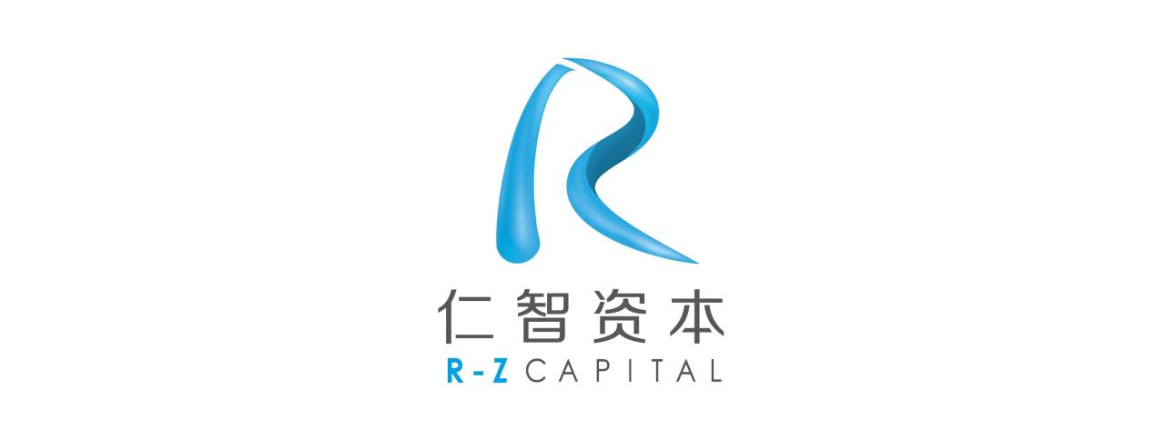
一、企业简介
前海仁智资本管理（深圳）有限公司成立于2015年，是一家专注早期硬科技的风险投资机构，在管基金获得了深圳市、区两级财政出资。2025年，仁智资本成功入选了全国信息技术标准化技术委员会成员单位、工信部人工智能标准化技术委员会成员单位。仁智资本也是北京丘成桐科学基金会和清华大学教育基金会的捐赠机构。

二、职位发展规划
在本科及以上学历毕业生中选拔具有专业素质、商业意识、发展潜力的优秀人才作为仁智新生力量，使新生力量在短期内快速了解整个公司体系运作机理，包括项目挖掘、投资运营、投后管理等业务，以培养与公司价值观、理念一致的优秀人才，与公司共同发展。

三、招聘岗位
岗位一：运营经理
招聘人数：2人
工作职责：负责维护科技人才资源

岗位二：投资经理
招聘人数：2人
工作职责：负责发掘优质初创公司

岗位三：投后经理
招聘人数：2人
工作职责：负责跟进已投项目

四、任职要求
1.金融、经济、投资、市场营销、人文社会科学、新闻传播、音乐等相关专业以及数据科学、计算机、数学等相关专业优先；
2.对投资、科技领域充满热情，性格开朗，具有良好的沟通能力、良好的团队合作精神，有责任感和较强的学习能力；
3.具有清晰的逻辑思维能力以及良好的解决问题能力。

五、工作地点
深圳/北京/上海/杭州

六、福利待遇
1.基本工资+五险一金+绩效奖金+年终奖金；
2.与优秀CEO、行业专家、科学家近距离学习的机会；
3.与优秀的博士团队一起工作。

七、应聘方式
1.招聘流程：简历投递→资格审查→初面→终面→Offer
2.简历投递：hr@renzhicapital.com

公司地址：深圳市南山区高新北一道88号
官网:www.renzhicapital.com

